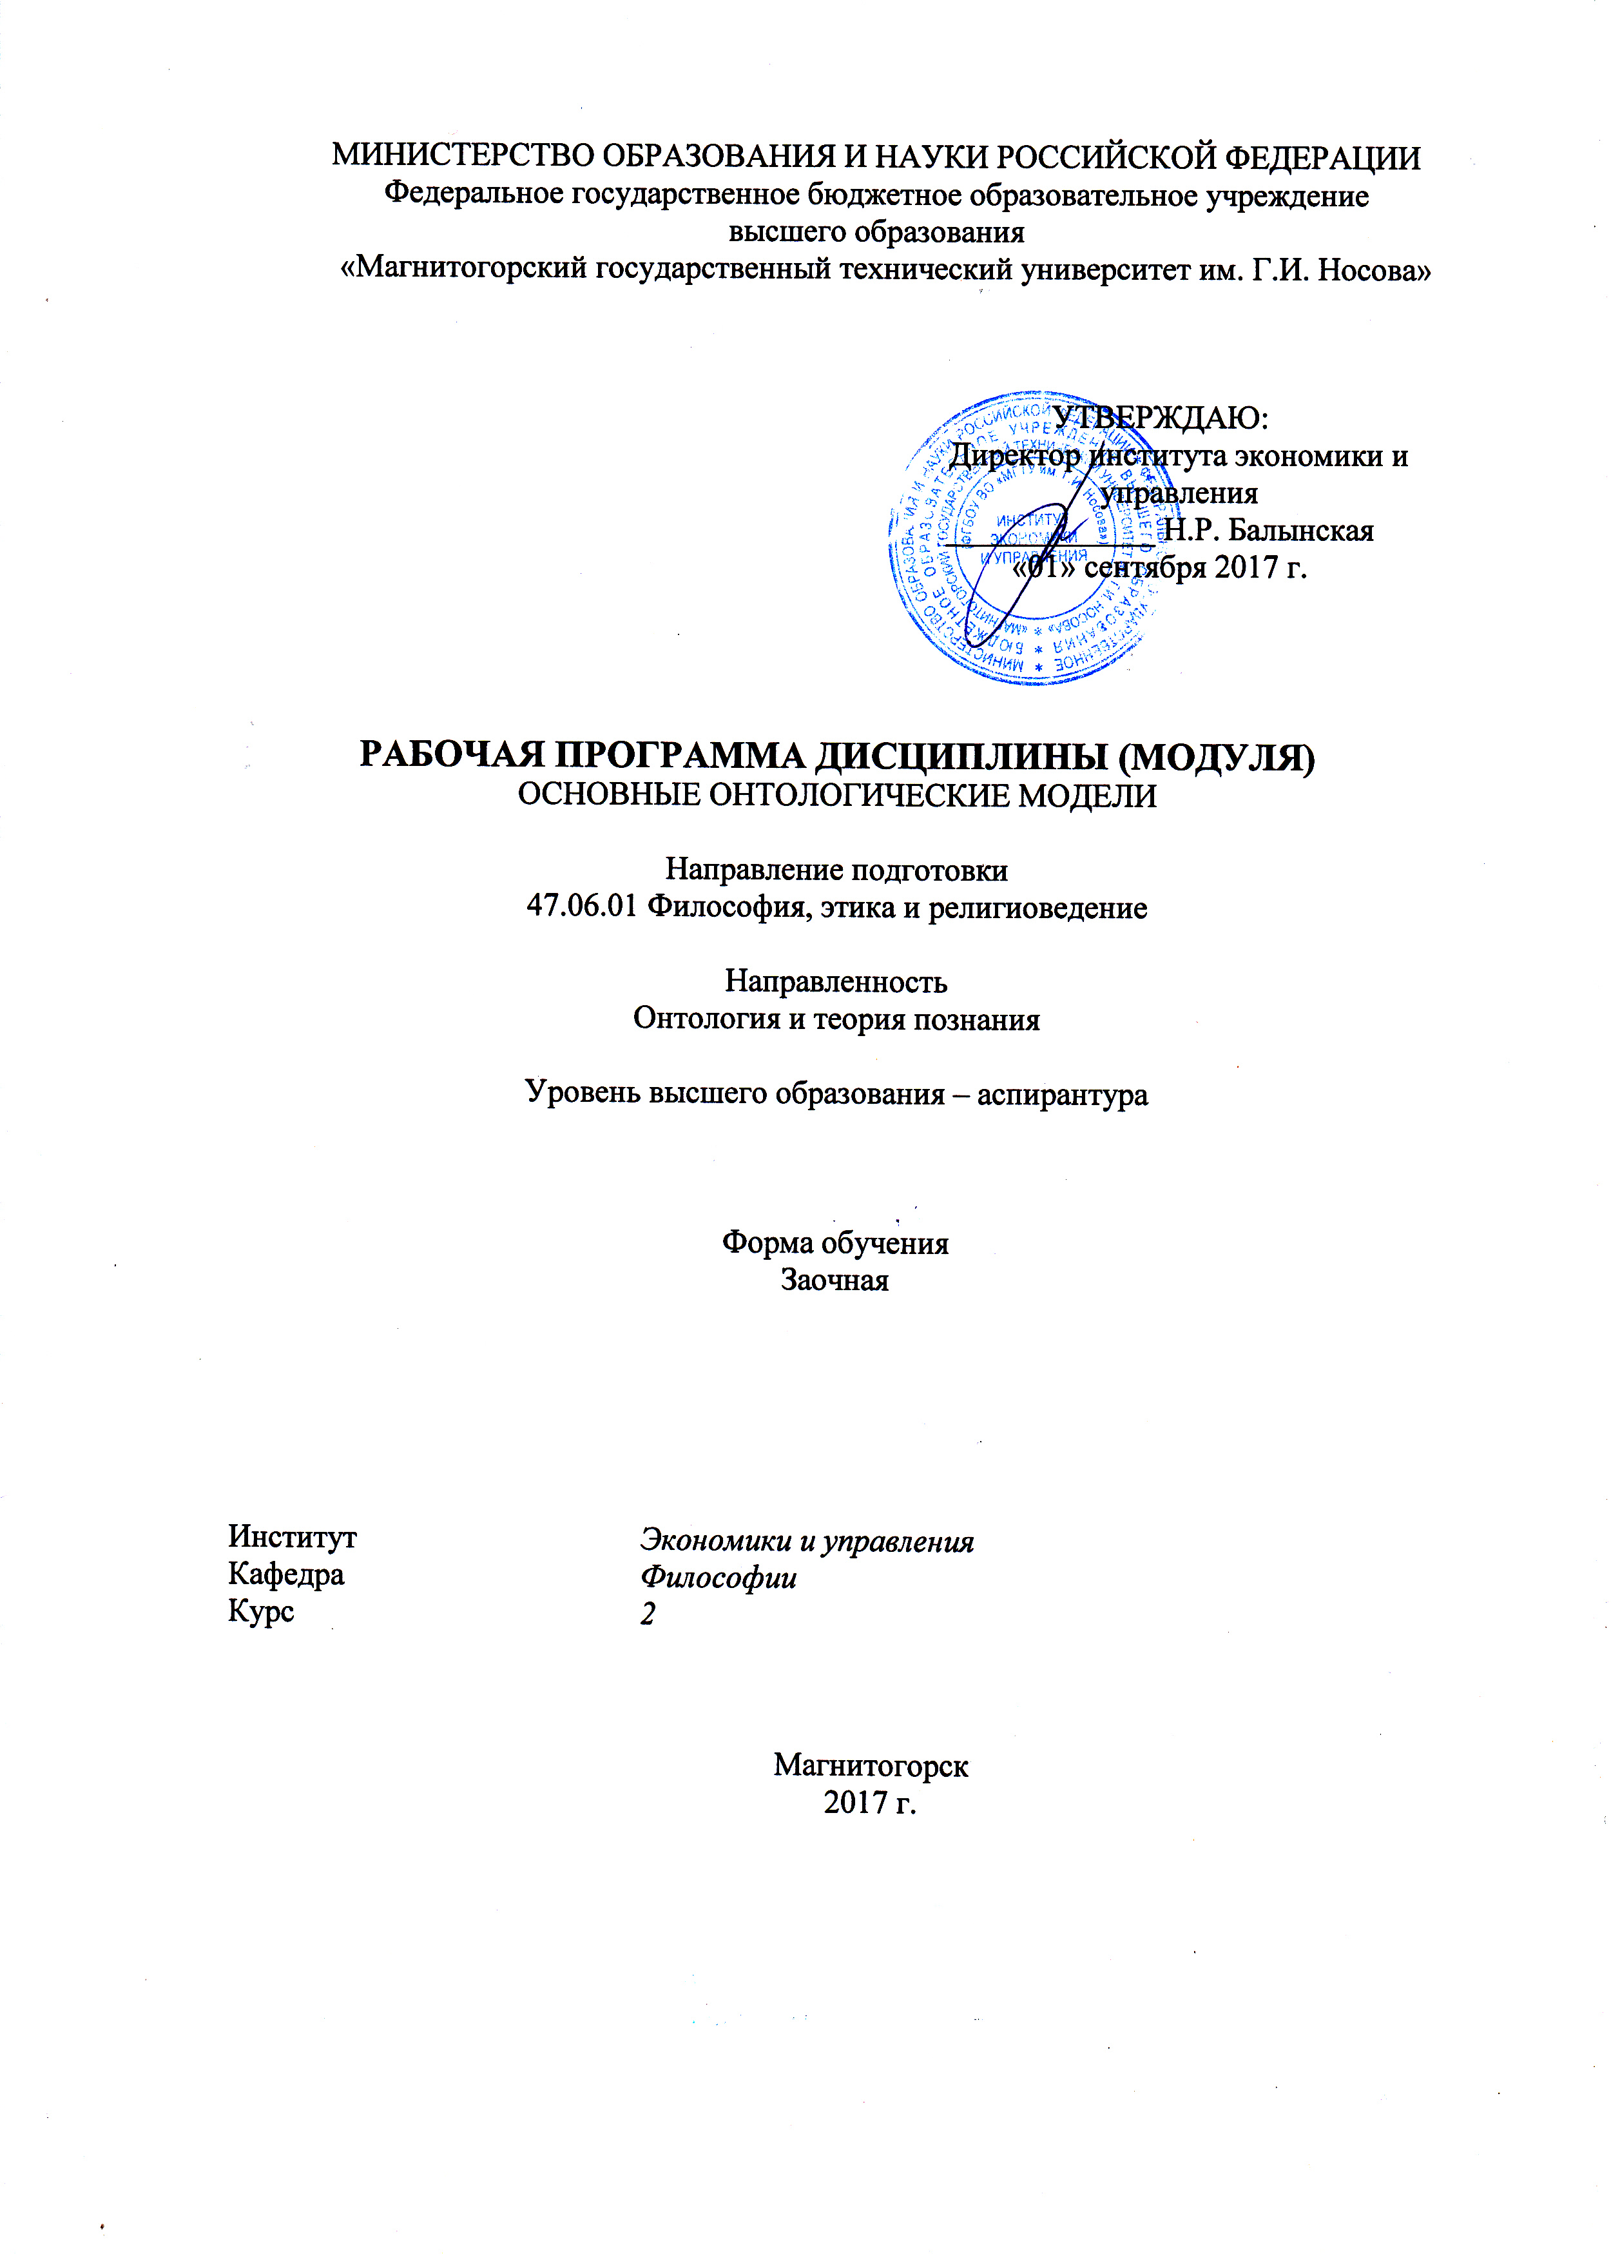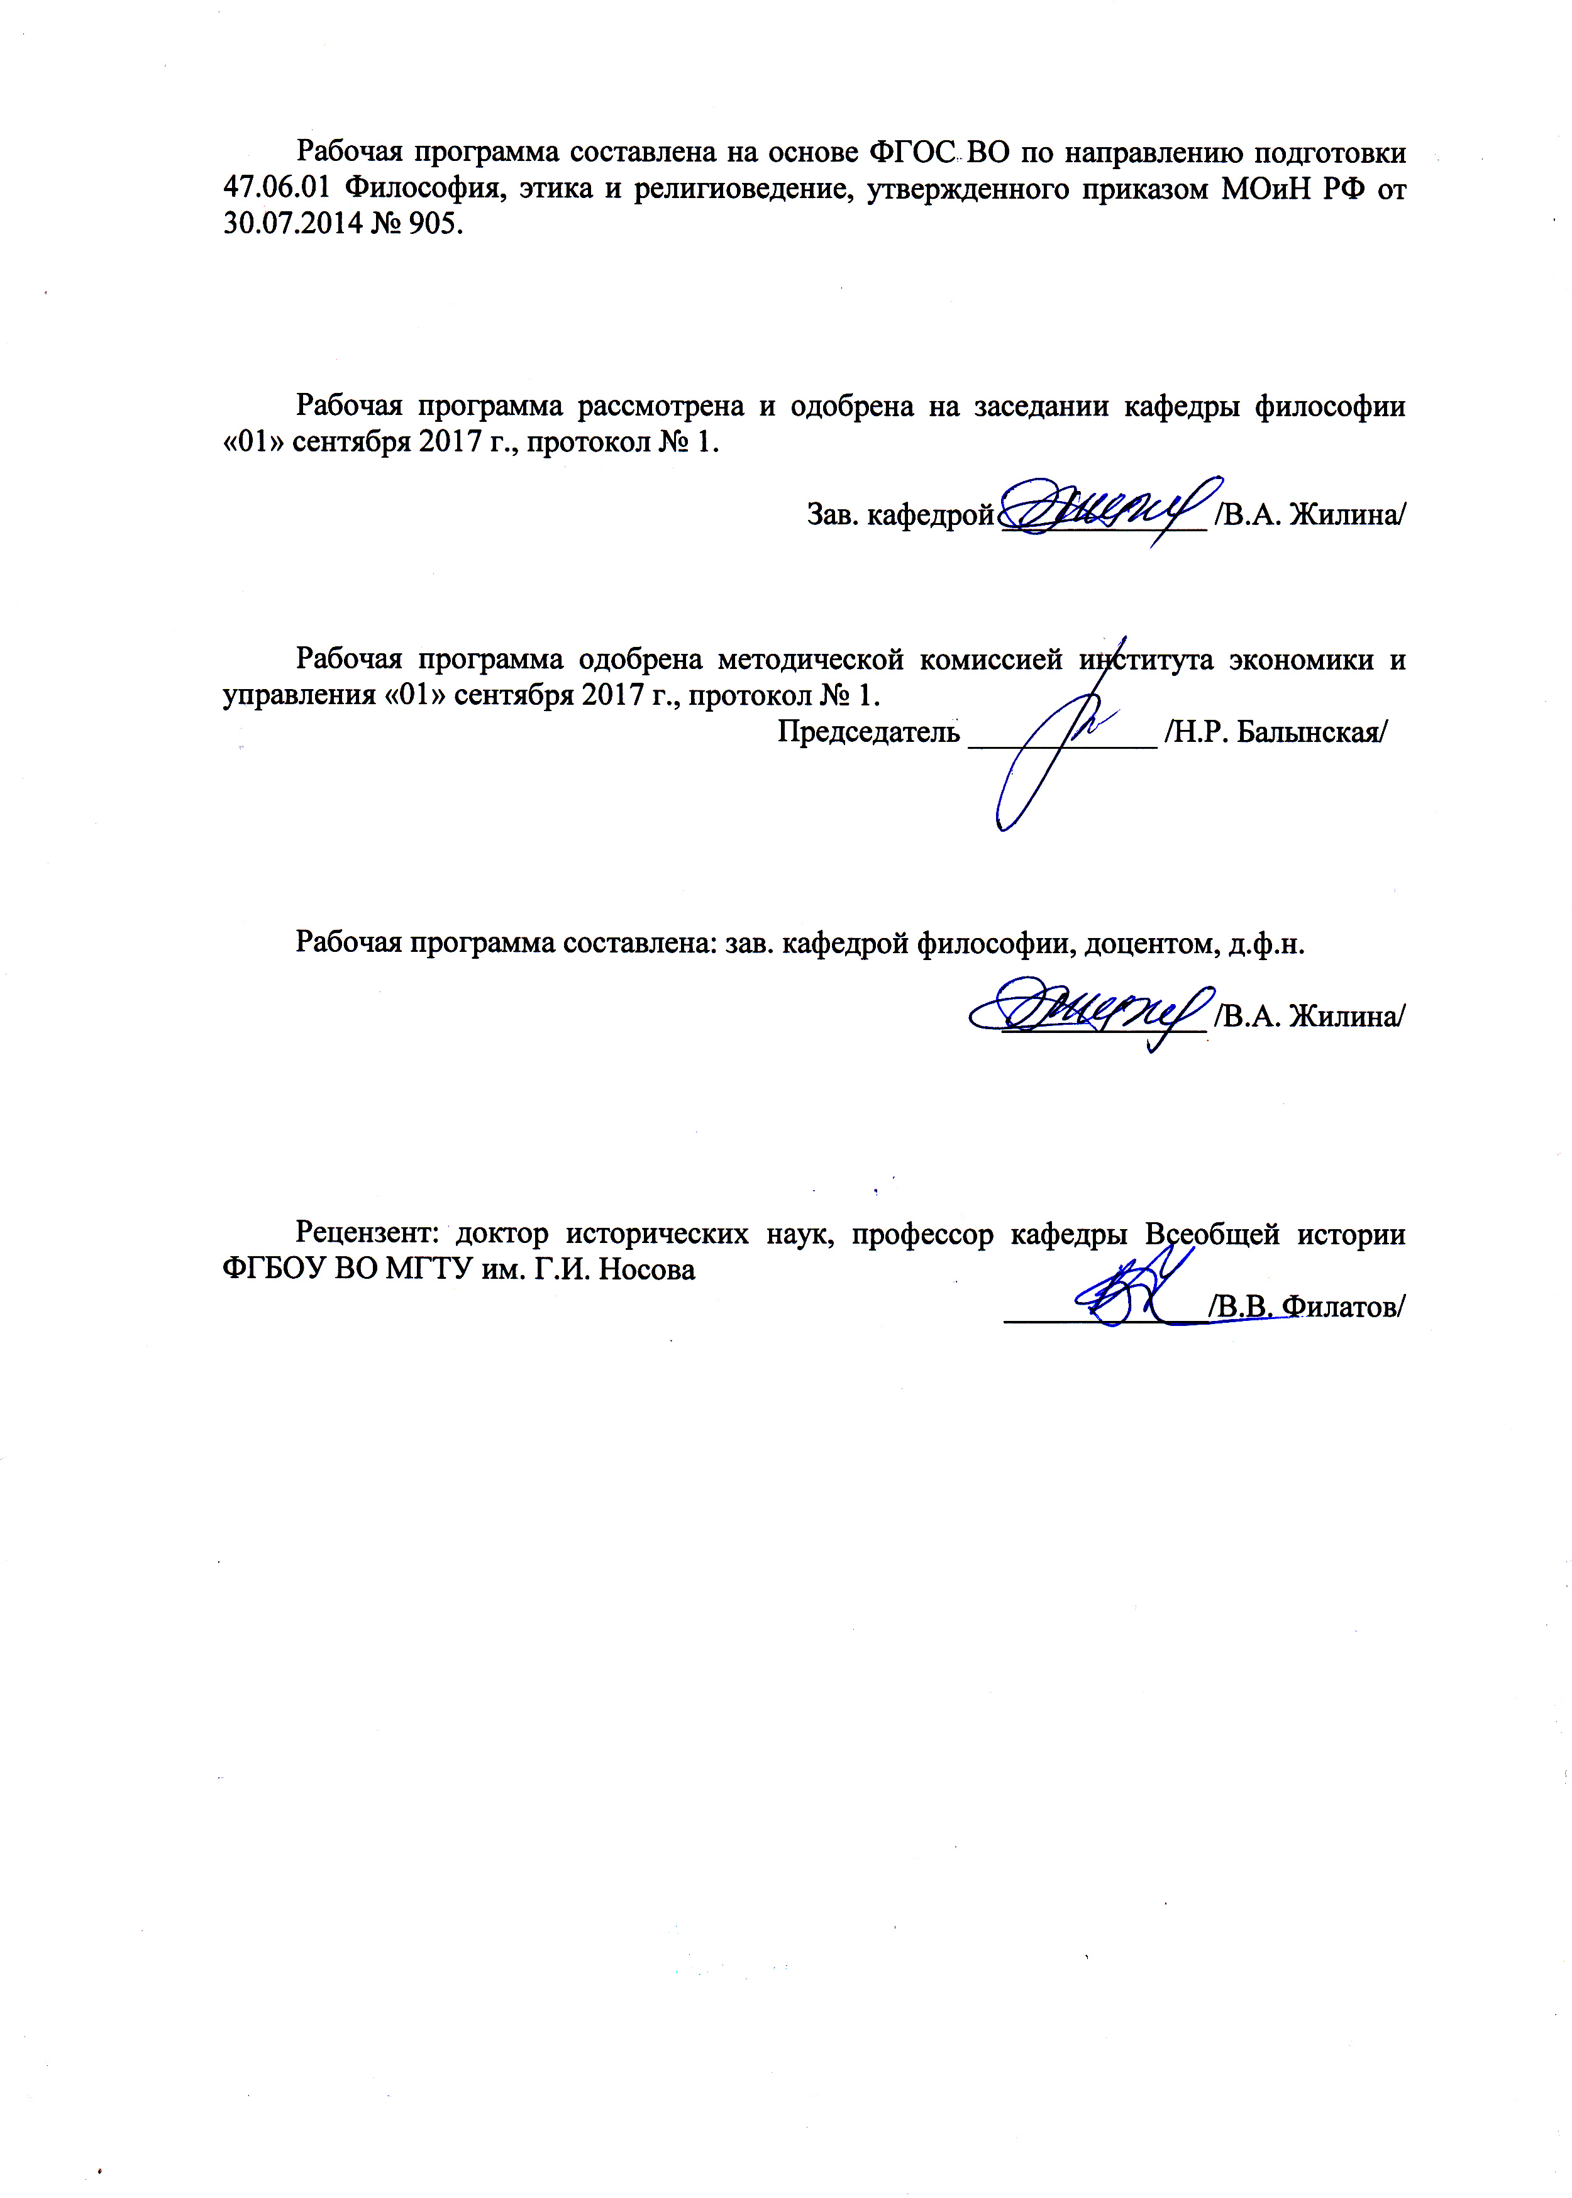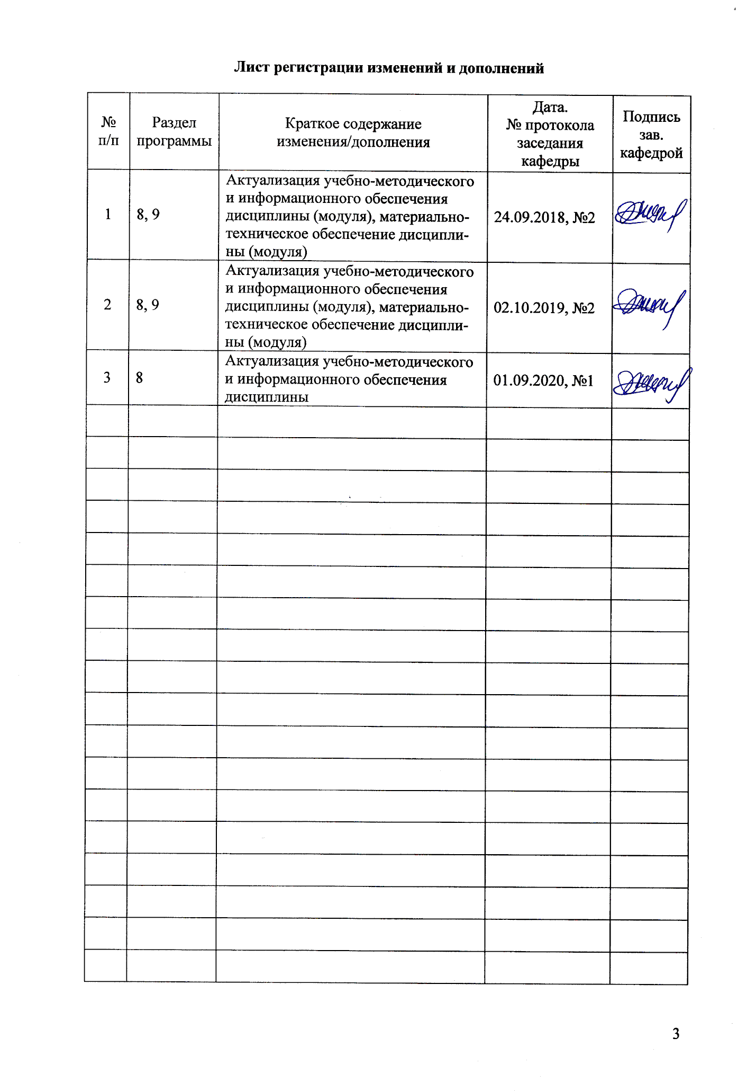

|  |  |
| --- | --- |
| **1** **Цели** **освоения** **дисциплины** **(модуля)** | |
| Целями освоения дисциплины «Основные онтологические модели» являются: углубленное изучение онтологии; совершенствование навыков мыслительной деятельности через развитие философского мышления; углубление процесса самопознания и профессиональной самоидентификации; изучение всеобщих законов бытия. | |
|  |  |
| **2** **Место** **дисциплины** **(модуля)** **в** **структуре** **образовательной** **программы** | |
| Дисциплина Основные онтологические модели входит в вариативную часть учебного плана образовательной программы. | |
| Изучение дисциплины базируется на знаниях, умениях и навыках, полученных в результате освоения разделов философской науки, относящихся к истории философии, онтологии в рамках учебных программ философии на предыдущих уровнях образования (бакалавриат, специалитет, магистратура), на знаниях, умениях и навыках, полученных в результате изучения дисциплины «Онтология и теория познания». | |
| Знания (умения, владения), полученные при изучении данной дисциплины будут необходимы для изучения дисциплин/практик: | |
| Научно-исследовательская деятельность и подготовка НКР | |
| Педагогическая практика | |
| Практика по получению профессиональных умений и опыта профессиональной деятельности | |
| Подготовка к сдаче и сдача государственного экзамена | |
| Представление научного доклада об основных результатах подготовленной НКР | |
|  |  |
| **3** **Компетенции** **обучающегося,** **формируемые** **в** **результате** **освоения**  **дисциплины** **(модуля)** **и** **планируемые** **результаты** **обучения** | |
| В результате освоения дисциплины (модуля) «Основные онтологические модели» обучающийся должен обладать следующими компетенциями: | |
|  |  |
| Структурный  элемент  компетенции | Планируемые результаты обучения |
| ПК-3 Умение пользоваться в процессе педагогической деятельности знаниями в области онтологии и теории познания, истории философии | |
| Знать | - основные проблемы и основные исторические типы философствования;  - ключевые философские понятия и категории;  - традиционные и современные течения в онтологии;  - основные онтологические проблемы и пути их решения |

|  |  |
| --- | --- |
| Уметь | - выделять категории онтологии;  - обсуждать мировоззренческие и методологические функции научной онтологии;  - раскрывать смысл выдвигаемых идей; представлять рассматриваемые философские проблемы в развитии и использовать категории философской онтологии;  - формировать собственную позицию по различным онтологическим проблемам |
| Владеть | - навыками работы с лекционным материалом, учебниками и первоисточниками |

|  |  |  |  |  |  |  |  |  |  |
| --- | --- | --- | --- | --- | --- | --- | --- | --- | --- |
|  | **4.** **Структура,** **объём** **и** **содержание** **дисциплины** **(модуля)** | | | | | | | | |
| Общая трудоемкость дисциплины составляет 2 зачетных единиц 72 акад. часов, в том числе:  – контактная работа – 12 акад. часов:  – аудиторная – 12 акад. часов;  – внеаудиторная – 0 акад. часов  – самостоятельная работа – 56 акад. часов;  Форма аттестации - зачет с оценкой | | | | | | | | | |
|  |  |  |  |  |  |  |  |  |  |
| Раздел/ тема  дисциплины | | Курс | Аудиторная  контактная работа  (в акад. часах) | | | Самостоятельная работа студента | Вид самостоятельной  работы | Форма текущего контроля успеваемости и  промежуточной аттестации | Код компетенции |
| Лек. | лаб.  зан. | практ. зан. |
| 1. Раздел 1 | | |  | | | | | | |
| 1.1 Понятие субстанции в онтологических системах | | 2 | 0,5 |  | 0,5 | 10 | - самостоятельное изучение учебной литературы;  - конспектировани е;  - подготовка сообщений и докладов | Выступления на семинарах | ПК-3 |
| 1.2 Материалистический субстанциализм | | 1 |  | 1/1И | 8 | - самостоятельное изучение учебной литературы;  - конспектировани е;  - подготовка сообщений и докладов | Выступления на семинарах | ПК-3 |
| 1.3 Идеалистический субстанциализм | | 1 |  | 0,5/0,5И | 6 | - самостоятельное изучение учебной литературы;  - конспектировани е;  - подготовка сообщений и докладов | Выступления на семинарах | ПК-3 |
| 1.4 Креационистские варианты онтологии | | 0,5 |  | 0,5/0,5И | 6 | - самостоятельное изучение учебной литературы;  - конспектировани е;  - подготовка сообщений и докладов | Выступления на семинарах | ПК-3 |
| 1.5 Персоналистский субстанциализм | | 0,5 |  | 0,5 | 6 | - самостоятельное изучение учебной литературы;  - конспектировани е;  - подготовка сообщений и докладов | Выступления на семинарах | ПК-3 |
| 1.6 Кризис онтологизма и антисубстанциалистские модели философии | | 1 |  | 1/1И | 8 | - самостоятельное изучение учебной литературы;  - конспектировани е;  - подготовка сообщений и докладов | Выступления на семинарах | ПК-3 |
| 1.7 Диалектико-материалистическая модель онтологии | | 1 |  | 1/1И | 8 | - самостоятельное изучение учебной литературы;  - конспектировани е;  - подготовка сообщений и докладов | Выступления на семинарах | ПК-3 |
| 1.8 Проблема типологизации онтологических моделей | | 0,5 |  | 1 | 4 | - самостоятельное изучение учебной литературы;  - конспектировани е;  - подготовка сообщений и докладов | Выступления на семинарах | ПК-3 |
| Итого по разделу | | | 6 |  | 6/4И | 56 |  |  |  |
| Итого за семестр | | | 6 |  | 6/4И | 56 |  | зао |  |
| Итого по дисциплине | | | 6 |  | 6/4И | 56 |  | зачет с оценкой | ПК-3 |

|  |
| --- |
| **5** **Образовательные** **технологии** |
|  |
| Выбор методов и средств обучения, образовательных технологий и учебно-методического обеспечения реализации программы аспирантуры осуществляется ведущим преподавателем исходя из необходимости достижения обучающимися планируемых результатов освоения указанной программы, а также с учетом индивидуальных возможностей обучающихся из числа инвалидов и лиц с ограниченными возможностями здоровья.  Образовательный процесс строится с использованием компетентностного, деятельностного и личностно-ориентированного подходов, диалектического метода с целью формирования профессиональных и научных компетенций, развития креативного мышления. В ходе преподавания используются современные образовательные технологии активного обучения, способствующие формированию активной жизненной позиции будущих исследователей и практиков. |
|  |
| **6** **Учебно-методическое** **обеспечение** **самостоятельной** **работы** **обучающихся** |
| Представлено в приложении 1. |
|  |
| **7** **Оценочные** **средства** **для** **проведения** **промежуточной** **аттестации** |
| Представлены в приложении 2. |
|  |
| **8** **Учебно-методическое** **и** **информационное** **обеспечение** **дисциплины** **(модуля)** |
| **а)** **Основная** **литература:** |
| 1. Бакеева, Е. В. Введение в онтологию : учебное пособие для вузов / Е. В. Бакеева. — Москва : Издательство Юрайт, 2019 ; Екатеринбург : Изд-во Урал. ун-та. — 385 с. — (Университеты России). — ISBN 978-5-534-02561-3 (Издательство Юрайт). — ISBN 978-5-7996-1925-1 (Изд-во Урал. ун-та). — Текст : электронный // ЭБС Юрайт [сайт]. — URL: <https://urait.ru/viewer/vvedenie-v-ontologiyu-438027#page/1> (дата обращения: 01.09.2020). |
|  |
| **б)** **Дополнительная** **литература:** |
| 1. Бакеева, Е. В. Современная философия. Введение в онтологию : учебное пособие для вузов / Е. В. Бакеева. — Москва : Издательство Юрайт, 2019 ; Екатеринбург : Изд-во Урал. ун-та. — 392 с. — (Университеты России). — ISBN 978-5-534-07656-1 (Издательство Юрайт). — ISBN 978-5-7996-1334-1 (Изд-во Урал. ун-та). — Текст : электронный // ЭБС Юрайт [сайт]. — URL: <https://urait.ru/viewer/sovremennaya-filosofiya-vvedenie-v-ontologiyu-442062#page/1> (дата обращения: 01.09.2020).  2. Каган, М. С. Метаморфозы бытия и небытия : монография для вузов / М. С. Каган. — 2-е изд., стер. — Москва : Издательство Юрайт, 2019. — 424 с. — (Актуальные монографии). — ISBN 978-5-534-08279-1. — Текст : электронный // ЭБС Юрайт [сайт]. — URL: <https://urait.ru/viewer/metamorfozy-bytiya-i-nebytiya-424734#page/1> (дата обращения: 01.09.2020).  4. Основные онтологические модели : хрестоматия. Ч. 1 / сост. : В. А. Жилина, М. П. Ахметзянова ; МГТУ. - Магнитогорск : МГТУ, 2018. - 1 электрон. опт. диск (CD-ROM). - Загл. с титул. экрана. - На тит. л. сост. указаны как авт. - URL: <https://magtu.informsystema.ru/uploader/fileUpload?name=3595.pdf&show=dcatalogues/1/1515258/3595.pdf&view=true> (дата обращения: 01.09.2020). - Макрообъект. - Текст : электронный. - ISBN 978-5-9967-1143-7. - Сведения доступны также на CD-ROM.  5. Основные онтологические модели : хрестоматия. Ч. 2 / сост. : В. А. Жилина, М. П. Ахметзянова ; МГТУ. - Магнитогорск : МГТУ, 2018. - 1 электрон. опт. диск (CD-ROM). - Загл. с титул. экрана. - На тит. л. сост. указаны как авт. - URL: <https://magtu.informsystema.ru/uploader/fileUpload?name=3594.pdf&show=dcatalogues/1/1515262/3594.pdf&view=true> |

|  |  |  |  |  |
| --- | --- | --- | --- | --- |
| (дата обращения: 01.09.2020). - Макрообъект. - Текст : электронный. - ISBN 978-5-9967-1144-4. - Сведения доступны также на CD-ROM.  6. Основные онтологические модели : хрестоматия. Ч. 3 / сост. : В. А. Жилина, М. П. Ахметзянова ; МГТУ. - Магнитогорск : МГТУ, 2018. - 1 электрон. опт. диск (CD-ROM). - Загл. с титул. экрана. - На тит. л. сост. указаны как авт. - URL: <https://magtu.informsystema.ru/uploader/fileUpload?name=3593.pdf&show=dcatalogues/1/1515271/3593.pdf&view=true> (дата обращения: 01.09.2020). - Макрообъект. - Текст : электронный. - ISBN 978-5-9967-1145-1. - Сведения доступны также на CD-ROM.  7. Жилина, В. А. Онтологическая функция философии : учебное пособие / В. А. Жилина, М. П. Ахметзянова ; МГТУ. - Магнитогорск : МГТУ, 2018. - 1 электрон. опт. диск (CD-ROM). - Загл. с титул. экрана. - URL: <https://magtu.informsystema.ru/uploader/fileUpload?name=3590.pdf&show=dcatalogues/1/1515275/3590.pdf&view=true> (дата обращения: 01.09.2020). - Макрообъект. - Текст : электронный. - ISBN 978-5-9967-1142-0. - Сведения доступны также на CD-ROM.  8. Миронов В. В. Онтология и теория познания [Текст]: учебник для вузов / В. В. Миронов, А. В. Иванов. – М.: Гардарики, 2005. – 447 с. – Доп. Мин. обр. РФ. – ISBN 5-8297-0248-7.  9. Плотников В.И. Онтология : хрестоматия / В. И. Плотников. - Екатеринбург [и др.] : Деловая кн. [и др.], 2004. - 831 с. - (Gaudeamus). - Текст : непосредственный. - ISBN 5-8291-0406-7.  10. Онтология. Тексты философии : [учебное пособие для вузов] / сост. В. Кузнецов. - Москва : Академический Проект : Фонд "Мир", 2012. - 363 с. - (Концепции). - ISBN 978-5-8291-1416-9 (Академический Проект). - Текст : непосредственный. - ISBN 978-5-902357-94-0. | | | | |
|  |  |  |  |  |
| **в)** **Методические** **указания:** | | | | |
| Представлены в Приложении 3. | | | | |
|  |  |  |  |  |
| **г)** **Программное** **обеспечение** **и** **Интернет-ресурсы:** | | | | |
|  | | | | |
|
|  |  |  |  |  |
| **Программное** **обеспечение** | | | | |
|  | Наименование ПО | № договора | Срок действия лицензии |  |
|  | MS Windows 7 Professional(для классов) | Д-1227-18 от 08.10.2018 | 11.10.2021 |  |
|  | MS Office 2007 Professional | № 135 от 17.09.2007 | бессрочно |  |
|  | FAR Manager | свободно распространяемое ПО | бессрочно |  |
|  | 7Zip | свободно распространяемое ПО | бессрочно |  |
|  | Браузер Yandex | свободно распространяемое ПО | бессрочно |  |
|  |  |  |  |  |
| **Профессиональные** **базы** **данных** **и** **информационные** **справочные** **системы** | | | | |
|  | Название курса | | Ссылка |  |
|  | Информационная система - Единое окно доступа к информационным ресурсам | | URL: <http://window.edu.ru/> |  |
|  |  |
|  | Электронная база периодических изданий East View Information Services, ООО «ИВИС» | | <https://dlib.eastview.com/> |  |
|  | Национальная информационно-аналитическая система – Российский индекс научного цитирования (РИНЦ) | | URL: <https://elibrary.ru/project_risc.asp> |  |

|  |  |  |  |
| --- | --- | --- | --- |
|  | Поисковая система Академия Google (Google Scholar) | URL: <https://scholar.google.ru/> |  |
|  | Российская Государственная библиотека. Каталоги | <https://www.rsl.ru/ru/4readers/catalogues/> |  |
|  | Электронные ресурсы библиотеки МГТУ им. Г.И. Носова | <http://magtu.ru:8085/marcweb2/Default.asp> |  |
|  | Международная наукометрическая реферативная и полнотекстовая база данных научных изданий «Web of science» | <http://webofscience.com> |  |
|  | Международная реферативная и полнотекстовая справочная база данных научных изданий «Scopus» | <http://scopus.com> |  |
|  | Международная база полнотекстовых журналов Springer Journals | <http://link.springer.com/> |  |
| **9** **Материально-техническое** **обеспечение** **дисциплины** **(модуля)** | | | |
|  |  |  |  |
| Материально-техническое обеспечение дисциплины включает: | | | |
| Учебные аудитории для проведения занятий лекционного типа Оснащение: Мультимедийные средства хранения, передачи и представления информации.  Учебные аудитории для групповых и индивидуальных консультаций, текущего контроля и промежуточной аттестации. Оснащение: Доска, мультимедийный проектор, экран. Комплекс тестовых заданий для проведения промежуточных и рубежных контролей.  Помещения для самостоятельной работы обучающихся. Оснащение: Персональные компьютеры с пакетом MS Office, выходом в Интернет и с доступом в электронную информационно-образовательную среду университета.  Помещение для хранения и профилактического обслуживания учебного оборудования. Оснащение: Стеллажи для хранения учебно-методических пособий и учебно-методической документации. | | | |
|

# Приложение 1

# 6 Учебно-методическое обеспечение самостоятельной работы обучающихся

Самостоятельная работа предусматривает:

– изучение теоретического материала. Используется конспект и дополнительная рекомендуемая литература, научная литература, первоисточники. Данная работа способствует развитию социальной компетенции, в частности, самостоятельному приобретению новых знаний с использованием современных информационных технологий;

– подготовку к промежуточному и итоговому контролю знаний. Используются лекционный материал, материалы, размещенные на образовательном портале, дополнительные материалы, рекомендуемые в РП. Данная деятельность способствует развитию профессиональной компетенции, умению организовать самостоятельную работу, профессионально систематизировать приобретенные знания;

– подготовку к творческому заданию (эссе, доклад, реферат, коллоквиум, круглый стол, практические комплексные индивидуальные задания). Под творческим заданием подразумевается продукт самостоятельной работы аспиранта, представляющий собой краткое изложение в письменном/устном виде полученных результатов теоретического анализа определенной научной (научно-исследовательской) темы, где автор раскрывает суть исследуемой проблемы, приводит различные точки зрения, а также собственные взгляды на нее.

***Примерный перечень вопросов для подготовки к семинарским занятиям:***

1. Какие мыслители или философские школы понимали субстанцию как субстрат, а какие – как сущностное свойство?
2. Что является субстанциональной основой бытия с точки зрения материализма?
3. Какие исторические формы идеализма существовали в истории философии?
4. Как понимают природу человека представители натурализма? социоцентризма?
5. Как понимают природу человека представители теоцентризма? антропологизма?
6. Какое понимание структуры человека предложила античная философия?
7. Чем душа человека отличается от его духа, в понимании христианской философии?
8. Как понимается человек в философии эпохи Возрождения?
9. Обоснуйте позитивистскую критику метафизики и онтологии.
10. Опишите открытие «жизненного мира» (Гуссерль) и «онтологический поворот» в философии ХХ века.
11. Почему онтология М.Хайдеггера называется «фундаментальной»?
12. Как решается основной вопрос философии с позиции материализма?

***Примерный перечень вопросов для сообщений (докладов):***

1. Охарактеризуйте следующие понятия: «вещь», «свойство», «отношение», «процесс», «состояние».
2. Опишите основные натурфилософские модели.
3. Охарактеризуйте следующие понятия: «Абсолют-творец», «тварный мир».
4. Опишите основные теистические модели.
5. Охарактеризуйте антропологические константы в поисках разумной основы бытия.
6. Как Гегель обосновывает, что сущность духа – свобода? Как Гегель трактует познание?
7. Охарактеризуйте уровневую онтологию Шелера и ее отношение к дуализму.
8. Опишите основные экзистенциально-антропологические модели.
9. Опишите основные феноменолого-герменевтические модели.
10. Охарактеризуйте следующие понятия: «событие», «индивидуальность», «жизнь».

# Приложение 2

# 7 Оценочные средства для проведения промежуточной аттестации

**а) Планируемые результаты обучения и оценочные средства для проведения промежуточной аттестации:**

| Структурный элемент  компетенции | Планируемые результаты обучения | Оценочные средства |
| --- | --- | --- |
| **ПК-3 – умение пользоваться в процессе педагогической деятельности знаниями в области онтологии и теории познания, истории философии** | | |
| Знать | - основные проблемы и основные исторические типы философствования;  - ключевые философские понятия и категории;  - традиционные и современные течения в онтологии;  - основные онтологические проблемы и пути их решения | *Перечень теоретических вопросов:*  1. Понятие субстанции в онтологических системах.  2. Категории «абсолютное», «относительное», «всеобщее», «единичное», «сущность» и «явление» для решения вопроса о соотношении субстанции и форм ее проявления.  3. Материалистический субстанциализм.  4. Идеалистический субстанциализм.  5. Креационистские варианты онтологии.  6. Персоналистский субстанциализм.  7. Кризис онтологизма и антисубстанциалистские модели философии.  8. Онтологические модели в современной философии.  9. Диалектико-материалистическая модель онтологии.  10. Проблема типологизации онтологических моделей. |
| Уметь | - выделять категории онтологии;  - обсуждать мировоззренческие и методологические функции научной онтологии;  - раскрывать смысл выдвигаемых идей; представлять рассматриваемые философские проблемы в развитии и использовать категории философской онтологии;  - формировать собственную позицию по различным онтологическим проблемам | *Практические задания:*  1. Проанализируйте основные определения онтологии:  1) Какому древнему философу принадлежит высказывание: «бытие есть, а небытия нет»? Объясните его смысл. Какими качествами обладает такое бытие?  2) «Язык — дом бытия». Кто из современных западных философов  высказал эту мысль? Поясните связь между словом, мыслью и бытием.  3) Что является противоположностью категории бытия в философии?  Приведите примеры из истории философии.  4) Можно ли отождествить категории бытия и материи, бытия и мышления? Какие философские позиции в итоге могут получиться?  2. Какое место в системе знаний отводит Л. Витгенштейн (австрийский  философ XX в.) философии, и как он определяет ее предназначение?  а) «Работа в философии — это в значительной мере работа над самим собой. Над собственной точкой зрения, над способом видения предметов (и над тем, что человеку от них требуется).  Философ легко попадает в положение неумелого руководителя, который, вместо того, чтобы заниматься собственным делом и лишь присматривать за тем, правильно ли выполняют свое дело его подчиненные, отнимает у них работу. И потому каждый день он перегружен чужой работой, подчиненные же, взирая на это, подвергают его критике».  б) «Философия не является одной из наук (слово «философия» должно обозначать нечто стоящее под или над, но не рядом с науками). Цель философии — логическое пояснение мыслей».  в) «Философия не учение, а деятельность. Философская работа, по существу, состоит из разъяснений. Результат философии – не «философские предположения», а достигнутая ясность предположений. Мысли, обычно как бы туманные и расплывчатые, философия призвана делать ясными и отчетливыми».  3. Дайте определения следующим понятиям: «вещь», «свойство», «отношение», «процесс», «состояние».  4. Опишите основные натурфилософские модели.  5. Дайте определения следующим понятиям: «Абсолют-творец», «тварный мир».  6. Опишите основные теистические модели.  7. Какие антропологические константы в поисках разумной основы бытия можно назвать.  8. Как Гегель обосновывает, что сущность духа – свобода? Как Гегель трактует познание?  9. Охарактеризуйте уровневую онтологию Шелера и ее отношение к дуализму.  10. Опишите основные экзистенциально-антропологические модели.  11. Опишите основные феноменолого-герменевтические модели.  12. Дайте определения следующим понятиям: «событие», «индивидуальность», «жизнь». |
| Владеть | - навыками работы с лекционным материалом, учебниками и первоисточниками | *Задания на решение задач из профессиональной области:*  1. Прочитайте работу Шеллинга Система трансцендентальногоидеализма.1800. //Шеллинг Ф. В. Й. Сочинения в 2 т. Т. 1.– М.: Мысль, 1987.– 637 с.– (Филос. Наследие. Т.102) (<http://filosof.historic.ru/books/item/f00/s00/z0000398/st000.shtml>)выполните задания и подготовьте ответы на вопросы:  Задания:  1. Постройте трансцендентальную онтологическую модель.  2. Воспроизведите диалектику Я и природы в концепции Шеллинга.  Вопросы для самопроверки:  1. Почему подобные онтологические модели называют трансцендентальными?  2. Чем концепция Шеллинга принципиально отлична от онтологии Канта и Фихте?  3. Что такое трансцендентальный субъект в онтологической модели?  4. Как объективный мир соотносится с представлениями в нас согласно этой онтологической модели?  5. Почему субъективное есть единственное первичное основание всякой реальности?  2. Прочитайте работу Ф. Аквинского (<https://www.libfox.ru/618860-11-foma-akvinskiy-summa-teologii-tom-i.html#book/>) выполните задания и подготовьте ответы на вопросы:  Задания:  1. Постройте реалистическую онтологическую модель. Докажите ее религиозный характер.  2. Определите подобие данной онтологической модели Аристотеля и покажите отличия от онтологии Платона.  Вопросы для самопроверки:  1. Как понимается в данной онтологической модели соотношение простого и сложного, единого и множественного?  2. Как соотносится сущность и существование? Почему Бог есть простая вещь?  3. Как соотносятся вера и разум? Разум и воля?  4. Что такое субстанциальные и акциденциальные причины?  5. Как соотносятся Бог и основные онтологические категории: «субстанция», «бытие»? |

**б) Порядок проведения промежуточной аттестации, показатели и критерии оценивания:**

***Примерная структура и содержание пункта:***

Промежуточная аттестация по дисциплине «Основные онтологические модели» предполагает зачет с оценкой в устной форме. Зачет предполагает собеседование по темам курса (по теоретическим и практическим вопросам), предшествующего аттестации.

***Показатели и критерии оценивания зачета с оценкой*** (в соответствии с формируемыми компетенциями и планируемыми результатами обучения):

– на отметку зачтено с оценкой «отлично» (5 баллов) – обучающийся демонстрирует высокий уровень сформированности компетенций, всестороннее, систематическое и глубокое знание учебного материала, свободно выполняет практические задания, свободно оперирует знаниями, умениями, применяет их в ситуациях повышенной сложности.

– на отметку зачтено с оценкой «хорошо» (4 балла) – обучающийся демонстрирует средний уровень сформированности компетенций: основные знания, умения освоены, но допускаются незначительные ошибки, неточности, затруднения при аналитических операциях, переносе знаний и умений на новые, нестандартные ситуации.

– на отметку зачтено с оценкой «удовлетворительно» (3 балла) – обучающийся демонстрирует пороговый уровень сформированности компетенций: в ходе контрольных мероприятий допускаются ошибки, проявляется отсутствие отдельных знаний, умений, навыков, обучающийся испытывает значительные затруднения при оперировании знаниями и умениями при их переносе на новые ситуации.

– на отметку «не зачтено» (2 балла) – аспирант демонстрирует знания не более 20% теоретического материала, допускает существенные ошибки, не может показать интеллектуальные навыки решения простых задач.

– на отметку «не зачтено» (1 балл) – аспирант не может показать знания на уровне воспроизведения и объяснения информации по дисциплине, не может показать интеллектуальные навыки решения простых задач.

Приложение 3

**Методические указания для обучающихся по освоению дисциплины**

При изучении дисциплины «Основные онтологические модели» аспирантам целесообразно выполнять следующие рекомендации:

- изучение учебной дисциплины должно вестись систематически;

- после изучения какого-либо раздела по учебнику или конспектным материалам рекомендуется по памяти воспроизвести основные термины, определения, понятия раздела;

- вся тематика вопросов, изучаемых самостоятельно, задается преподавателем. Им же даются источники (в первую очередь, вновь изданные в периодической научной литературе) для более детального понимания вопросов, озвученных на лекции;

- к выполнению практических заданий приступать после самостоятельной работы по изучению теоретических вопросов.

Целями самостоятельной работы аспирантов при изучении дисциплины являются:

- содействие оптимальному усвоению учебного материала, развитию познавательной активности, ответственности, готовности и потребности в самообразовании, воспитанию дисциплины;

- систематизация и закрепление полученных теоретических знаний и практических умений;

- углубление, расширение, систематизация теоретических знаний;

- формирование умения использовать справочную и учебную литературу;

- формирование самостоятельности мышления, способности к саморазвитию, самосовершенствованию и самореализации;

- развитие исследовательских компетенций.

Задачи самостоятельной работы:

- постановка и решение познавательных задач;

- развитие аналитико-синтетических способностей, умений работать с различной по объему, виду и характеру информацией;

- практическое применение знаний, умений;

- развитие навыков организации самостоятельного учебного труда и контроля за его эффективностью.

Изучение теоретических вопросов и подготовка к текущему контролю знаний предполагает *работу с учебниками, лекциями, научной литературой*. При работе с учебной и научной литературой в электронных и/или стационарных библиотеках рекомендуется:

- выделять информацию, относящуюся к изучаемым разделам (по отдельным проблемам или вопросам);

- использовать справочную литературу – словари, справочники и энциклопедии, зачастую содержащие более подробную информацию, чем учебники;

- использовать предметные и именные указатели, содержащиеся во многих учебных и академических зданиях – это существенно сокращает время поисков конкретной информации.

При подготовке к *лекции* аспирант может, используя рабочую программу дисциплины, уяснить тему лекции и вопросы, которые будет раскрывать преподаватель при изучении дисциплины. Преподаватель раскрывает наиболее важные, принципиальные вопросы каждой темы, способствующие пониманию логики построения курса, структуры и содержания основных понятий и категорий дисциплины. В конце лекции преподаватель, как правило, формулирует задание для самостоятельной работы аспиранта: изучение определенных разделов учебника, дополнительной литературы, которые позволят исследователю углубить понимание темы и подготовиться к участию в практических занятиях. При освоении курса дисциплины аспирант ориентируется, прежде всего, на источники, что рекомендованы в качестве основной и дополнительной литературы.

Для наилучшего усвоения материала возможно составление *конспектов*.

Рекомендации по написанию конспекта:

1. Перед конспектированием необходимо тщательно изучить конспектируемое произведение.
2. Конспектированию предшествует составление плана.
3. В начале конспекта необходимо точно указать фамилию и инициалы автора (или редактора сборника), полное название работы, место и год издания.
4. Наименования глав, разделов, параграфов конспектируемой работы всегда указывать точно.
5. Изложение текста дается сжато, но основные мысли и аргументы записываются подробно.
6. В конспекте можно использовать цитаты.
7. При оформлении конспекта используйте подчеркивания, условные знаки, пометки на полях.

При подготовке к *семинарским занятиям* следует детально прорабатывать вопросы, представленные в приложении 1, опираясь на литературу, предлагаемую преподавателем к изучению.

*Сообщение (доклад)* – публичное сообщение, представляющее собой развернутое изложение на определенную тему, вид самостоятельной работы, который способствует формированию навыков исследовательской работы, расширяет познавательные интересы, приучает критически мыслить.

Этапы подготовки сообщения (доклада):

1. Определение цели доклада (информирование, объяснение, обсуждение и т.п.).

2. Подбор необходимого для доклада материала из литературных источников.

3. Составление плана доклада, распределение собранного материала в необходимой логической последовательности.

4. Композиционное оформление доклада в виде текста.

5. Заучивание, запоминание текста доклада.

6. Репетиция, т.е. произнесение доклада.

Общая структура доклада включает три части:

1. Вступление:

- Формулировка темы доклада.

- Актуальность выбранной темы.

- Анализ литературных источников.

2. Основная часть, состоящая из нескольких разделов, постепенно раскрывающих тему. Если необходимо, для обоснования темы используется ссылка на источники с доказательствами, взятыми из литературы (цитирование авторов, указание цифр, фактов, определений). Изложение материала должно быть связным, последовательным, доказательным. Способ изложения материала для выступления должен носить конспективный или тезисный характер.

3. Заключение. Подводятся итоги, формулируются главные выводы, подчеркивается значение рассмотренной проблемы, предлагаются самые важные практические рекомендации.

При подготовке к *зачету* рекомендуется:

– внимательно ознакомиться с вопросами к зачету и в дальнейшем готовиться именно по этим вопросам – вместо чтения всего материала, целесообразнее в первую очередь изучать материал по вопросам;

– при этом необходимо четко представлять, к какой теме курса относится конкретный вопрос и как он связан с остальными вопросами – это существенно облегчит ответы на возможные дополнительные вопросы и придаст уверенности в своих знаниях по курсу;

– определить степень достаточности имеющихся учебных материалов (учебников, учебных и учебно-методических пособий, конспектов лекций и прочитанной литературы) и ознакомиться с необходимыми материалами;

– пропорционально распределять подготовку на все вопросы – целесообразнее и надежнее хорошо знать максимум материала, чем знать подробно только некоторую его часть;

– отчетливо представлять себе примерный план ответа на конкретный вопрос и сформулировать основные положения ответа – ответ должен быть связным, информативным и достаточным, во избежание большого количества дополнительных вопросов;

– учитывать, что положительно оцениваемый ответ на вопросы билета – это ответ именно на эти вопросы, а не изложение набора знаний по всему курсу; дополнительные знания не возбраняются и поощряются, но основным является изложение сути вопроса, заданного в билете.

Перечень теоретических и практических вопросов к зачету представлен в п.7 РП (Приложение 2).